KẾ HOẠCH BÀI DẠY
(Kèm theo Công văn số 5512/BGDĐT-GDTrH ngày 18 tháng 12 năm 2020 của Bộ GDĐT)
Trường: THCS Tiên Thắng  Tổ: KHXH | Họ và tên giáo viên:  Nguyễn Duy

TÊN BÀI DẠY: Chủ đề 1 :TTMT VỀ THỜI KÌ CỔ ĐẠI VIỆT NAM
VÀ THẾ GIỚI
Môn học/Hoạt động giáo dục: Mĩ Thuật; lớp: 6A, 6B, 6C
Thời gian thực hiện: (3 tiết)
Tiết: 1 - Sơ lược mĩ thuật Việt Nam thời kì cổ đại
Tiết: 2 - Sơ lược mĩ thuật thế giới thời kì cổ đại
Tiết: 3 - Một số công trình tiêu biểu của mĩ thuật Ai Cập, Hi Lạp, La Mã thời kì cổ đại

1. Mục tiêu:
a. Kiến thức:
-Học sinh được củng cố thêm kiến thức mt Việt Nam thời kì cổ đại.
- Học sinh làm quen với nền mt thế giới thời kì cổ đại thông qua sự phát triển rực rỡ của nền mĩ thuật thời đó.
2. Năng lực:
– Nhận biết được giá trị thẩm mĩ ở sản phẩm, tác phẩm mĩ thuật, di sản văn hóa nghệ thuật.
– Biết liên hệ giá trị thẩm mĩ ở sản phẩm, tác phẩm mĩ thuật, di sản văn hóa nghệ thuật với thực hành sáng tạo
– Biết cách thu thập và trình bày một số thông tin về tác giả, tác phẩm, trường phái, phong cách nghệ thuật.
2. Phẩm chất:
-Biết trân trọng nghệ thuật đắc sắc của cha ông để lại và những giá trị văn hoá của thế giới .
II. Thiết bị dạy học và học liệu
1. Phương tiện, thiết bị dạy học: Máy chiếu-
2. Học liệu: SGK, một số tài liệu có liên quan đến mĩ thuật VN và thế giới thời kì cổ đại
III. Tiến trình dạy học
Tiết: 1
Sơ lược mĩ thuật Việt Nam thời kì cổ đại
* Bài mới:
Hoạt động : KHỞI ĐỘNG
Hoạt động : Trò chơi(5p)
*Mục tiêu: Học sinh tìm hiểu một số hình ảnh, đồ vật mĩ thuật VN thời kì cổ đại
*Phương pháp: PP quan sát, PP vấn đáp, PP gợi mở.
*Hình thức tổ chức: Hoạt động nhóm
*Phương tiện dạy học: Máy chiếu
*Sản phẩm: Nhận biết được một số hình ảnh, đặc điểm,cấu trúc, đồ vật mĩ thuật VN thời kì cổ đại.
GV chia lớp thành 2 nhóm
GV chiếu cho HS xem một số hình ảnh:
?Em hãy nhận biết các hình ảnh thuộc thời kì cổ đại và hiện đại?
-HS trả lời( 2 nhóm nhận biết hình ảnh trả lời )
- GV cũng cố
- HOẠT ĐỘNG HÌNH THÀNH KIẾN THỨC MỚI(35p)
Hoạt động1: Tìm hiểu vài nét về bối cảnh lịch sử.(7p)
* Mục tiêu: Học sinh được tìm hiểu sơ lược về bối cảnh lịch sử
* Phương pháp: PP quan sát, PP vấn đáp, PP gợi mở.
* Hình thức tổ chức: Hoạt động cá nhân
* Phương tiện dạy học: hình ảnh
* Sản phẩm: Học sinh nắm được sơ lược về bối cảnh lịch sử
GV: Cho học sinh đọc SGK  ? Em biết gì về thời kì đồ đá trong lịch sử Việt Nam...  ?...đồ đồng...  HS thảo luận(nhóm 3-4 em)  HS: trả lời  GV: Đánh giá kết quả trả lời của học sinh. |  | 1. Sơ lược về bối cảnh lịch sử.  - Các hiện vật do các nhà khảo cổ học phát hiện được cho thấy Việt Nam là một trong những cái nôi phát triển của lòai người.  - Thời đại Hùng Vương với nền văn minh lúa nước đã phản ánh sự phát triển của đất nước
Hoạt động 2: Sơ lược về mĩ thuật Việt Nam thời kì cổ đại.(20p)
* Mục tiêu: HS tìm hiểu Sơ lược về mĩ thuật Việt Nam thời kì cổ đại.
* Phương pháp: PP thảo luận
* Hình thức tổ chức: Hoạt động nhóm
* Phương tiện dạy học: hình ảnh
* Sản phẩm: HS nắm được Sơ lược về mĩ thuật Việt Nam thời kì cổ đại.

HS: tìm hiểu nội dung  GV: Cho học sinh xem một số hình ảnh về thời kì đồ đá  GV chia nhóm thảo luận  ? Dấu ấn đầu tiên của nghệ thuật thời kì đồ đá là gì?  ? Các hình được vẽ ở vị trí nào?  HS thảo luận trả lời  - Giới thiệu cho học sinh hiểu thêm một số tác phẩm của thời kì cổ đại.  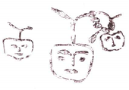  HS: tìm hiểu nội dung  ? Em nhận ra những hiện vật nào?Được làm bằng chất liệu nào?  GV: Cho học sinh thảo luận và tìm ra nét mới của thời kì đồ đồng ?  HS: Đại diện nhóm trả lời.  GV: tổng kết  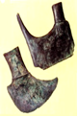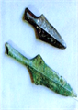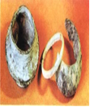  GV cho hs xem tranh và nhận biết đồ vật  HS trả lời  Gv :Nêu đặc điểm của trống đồng Đông Sơn.?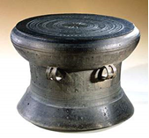  Hs trả lời  GV cũng cố | 2. Sơ lược về mĩ thuật Việt Nam thời kì cổ đại.  a. Hình vẽ mặt người trên vách hang Đồng Nội (Hòa Bình).  Hình vẽ được phát hiện cách đây khoảng một vạn năm là dấu ấn đầu tiên của nghệ thuật thời kì đồ đá ( Nguyên thủy)  Vị trí hình vẽ: Được khắc vào đá ngay gần cữa hang, trên vách nhũ  b. Vài nét về thời kì đồ đồng  Sự xuất hiện của kim loại đầu tiên là đồng, sau đó là sắt, đã thay đổi cơ bản xã hội việt Nam. Đó là sự dịch chuyển từ hình thái xã hội Nguyên thủy sang hình thái xã hội Văn minh.  Hiện vật còn lưu giữ được gồm các công cụ sản xuất: rìu, dao găm, giáo, mũi lao...  c. Tìm hiểu về trống đồng Đông Sơn.  - Được chạm khắc trang trí tinh xảo.  -Hình ảnh về cuộc sống của con người.
- CỦNG CỐ - ĐÁNH GIÁ (5p):
*Mục tiêu: giúp HS củng cố lại kiến thức vừa học.
* Phương pháp: thảo luận,trực quan, vấn đáp, gợi mở
*Hình thức tổ chức: HS hoạt động nhóm
*Phương tiện dạy học: tranh HS
*Sản phẩm: HS nắm được nội dung trọng tâm cuả bài học.
GV cho hs tham gia trả lời câu hỏi trắc nghiệm:
? Dấu ấn đầu tiên của nghệ thuật thời kì đồ đá là gì?
? Nêu một số hiện vật được làm bằng kim loại?
? Nêu đặc điểm của trống đồng Đông Sơn.?
? Trên mặt trống đồng Đông Sơn trang trí họa tiết gì?
HS thảo luận trả lời
GV tổng kết
Dặn dò:(2p)
-Về nhà học bài.
-Đọc trước bài: Sơ lược mĩ thuật thế giới thời kì cổ đại

Tiết: 2
Sơ lược mĩ thuật thế giới thời kì cổ đại
* Ổn định tổ chức: kiểm tra bài cũ
* Bài mới:
Hoạt động của giáo viên và học sinh |  |  | Nội dung
- HOẠT ĐỘNG KHỞI ĐỘNG
Hoạt động : Trò chơi(5p)
*Mục tiêu: Học sinh tìm hiểu một số hình ảnh mĩ thuật thế giới thời kì cổ đại
*Phương pháp: PP quan sát, PP vấn đáp, PP gợi mở.
*Hình thức tổ chức: Hoạt động nhóm
*Phương tiện dạy học: Máy chiếu
*Sản phẩm: Nhận biết được một số hình ảnh mĩ thuật mĩ thuật thế giới thời kì cổ đại.
GV chia lớp thành 2 nhóm
GV chiếu cho HS xem một số hình ảnh:
?Em hãy nhận biết các hình ảnh thuộc mĩ thuật thế giới thời kì cổ đại và hiện đại?

-HS trả lời( 2 nhóm nhận biết hình ảnh trả lời )
- GV cũng cố
- HOẠT ĐỘNG HÌNH THÀNH KIẾN THỨC MỚI(30p)
Hoạt động1: Tìm hiểu Sơ lược về mĩ thuật Ai Cập thời kì cổ đại(10p).
* Mục tiêu: Học sinh được tìm hiểu Sơ lược về mĩ thuật Ai Cập thời kì cổ đại
* Phương pháp: PP quan sát, PP vấn đáp, PP gợi mở.
* Hình thức tổ chức: Hoạt động cá nhân
* Phương tiện dạy học: hình ảnh
* Sản phẩm: Học sinh nắm được Sơ lược về mĩ thuật Ai Cập thời kì cổ đại
GV: Cho học sinh đọc SGK  Gv chỉ cho HS biết vị trí đất nước Ai Cập trên bản đồ thế giới  + Ai Cập nằm bên lưu vực sông Nin vùng đông bắc châu Phi trù phú có nền văn minh lúa nước và văn hoá - nghệ thuật khá phát triển.  ? nêu những công trình kiến trúc tiêu biểu cho Kiến trúc Ai Cập cổ đại  ( GV cho HS xem tranh)  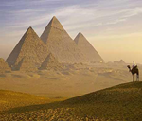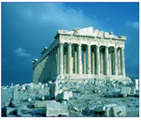  ? Nêu những nét khái quát về điêu khắc Ai Cập  ? Đặc điểm của tượng Nhân Sư  ? Trình bày vài nét về phù điêu Ai cập  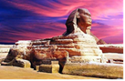  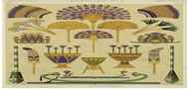  ? Cho biết đặc điểm của tranh thời Ai Cập cổ đại  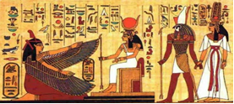  HS thảo luận  HS trả lời – Nhận xét  GV cũng cố |  |  | I/ Sơ lược về mĩ thuật Ai Cập thời kì cổ đại.  1.Kiến trúc  + Phát triển mạnh mẽ, đồ sộ, đặc biệt là Kim tự tháp Kê ốp  + Những ngôi đền lộng lẫy  * Đặc điểm Kim tự tháp :.  - là nơi an nghỉ của Vua và Hoàng tộc. Một Pha ra ông là một kim tự tháp..  2.Điêu khắc  * tượng nhân sư : Đầu người mỡnh sư tử ,Tượng Viên thư lại ngồi , Nữ hoàng Nhê phéc ti ti)  + Phù điêu vô cùng phát triển, hoa văn phong phú, chạm trổ tinh xảo.  3.Hội họa  +Tranh tường cỡ lớn phát triển  + Đề tài thần linh, tôn giáo được cách điệu đơn giản bằng các mảng khối sắc nét và đẹp mắt .
Hoạt động 2: Sơ lược về mĩ thuật Hy Lạp thời kì cổ đại.
* Mục tiêu: HS tìm hiểu Sơ lược về mĩ thuật Hy Lạp thời kì cổ đại
* Phương pháp: PP thảo luận
* Hình thức tổ chức: Hoạt động nhóm
* Phương tiện dạy học: hình ảnh
* Sản phẩm: HS nắm được Sơ lược về mĩ thuật Hy Lạp thời kì cổ đại.

HS: tìm hiểu nội dung  + Gv : Hy Lạp chinh phục Ai Cập và trở thành một quốc gia hùng mạnh  ? Trình bày những đặc điểm về kiến trúc của Hy Lạp cổ đại  ? Nêu những công trình kiến trúc tiêu biểu  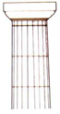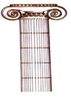  ? Trình bày những nét nổi bật của Đ/k Hy Lạp  ? Bức tượng nào trong Đ/K Hy Lạp trở thành kỳ quan thế giới thứ 2  HS thảo luận  HS trả lời – Nhận xét  GV cũng cố  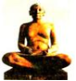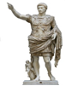  ? Nêu vài nét về hội hoạ và gốm  HS thảo luận  HS trả lời – Nhận xét  GV cũng cố  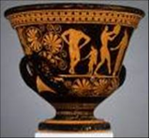 | 2. Sơ lược về mĩ thuật Hy Lạp thời kì cổ đại  1.Kiến trúc  - Phát triển đồ sộ hơn cả Ai Cập  - Kiểu cột Đo Rích to khoẻ chưa có bệ  - Phát minh ra kiểu cột Iôníc thanh mảnh hơn.  - Đền Pác tê nông nằm trên đồi với bức phù điêu chạm nổi dài 276 m.  2. Điêu khắc  - Những bức tượng to khoẻ mạng gíatrị nhân văn : Người ném đĩa,ĐôRiPho ( Policlét) ; Thần Dớt  - Tỉ lệ mẫu mực, hài hoà cân xứng giữa nội dung và hình thức tạo nên vẻ đẹp hoàn chỉnh trong tác phẩm .  3.Hội Hoạ- Gốm  - Đề tài thần thoại ; hoạ sĩ Điôxit, Apen cơ.....  - Gốm phát triển rực rỡ.
Hoạt động 3: Sơ lược về mĩ thuật La Mã thời kì cổ đại.(10p)
* Mục tiêu: HS tìm hiểu Sơ lược về mĩ thuật La Mã thời kì cổ đại
* Phương pháp: PP thảo luận
* Hình thức tổ chức: Hoạt động nhóm
* Phương tiện dạy học: hình ảnh
* Sản phẩm: HS nắm được Sơ lược về mĩ thuật La Mã thời kì cổ đại.
GV : Mĩ thuật La mó chịu ảnh hưởng của Hy Lạp. Tuy nhiên trong gần 500 năm phát triển , MT La Mó để lại những ấn tượng sâu đậm .  ? Trình bày những loại kiến trúc của người La Mã  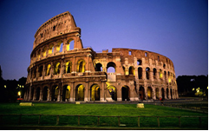  ? đặc điểm của Đ/ K thời kì cổ đại  ? Ngoài kiểu điêu khặc tượng đài còn có những kiểu đ/k nào  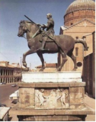  HS thảo luận  HS trả lời – Nhận xét  GV cũng cố  ? Hội Hoạ la Mã thịnh hành loại tranh gì  ?Tranh được vẽ theo lối cách điệu hay hiện thực  HS thảo luận  HS trả lời – Nhận xét  GV cũng cố |  | 3. Sơ lược về mỹ thuật La Mã cổ đại  1. Kiến trúc  + KT Đô thị : Nhà mái tròn và cầu dẫn nước vào thành phố dài hàng chục cây số  + Sáng chế ra xi măng  + Đấu trường Côlidê (chứa tám vạn khán giả )  2. Điêu khắc : Kiểu tượng đài kị sĩ , tiêu biểu là tượng Hoàng Đế Mac ô Ren cưỡi trên lưng ngựa  + Tp tượng chân dung  3. Hội Hoạ  +Tranh tường phát triển đề tài tôn giáo và kinh thánh
- CỦNG CỐ - ĐÁNH GIÁ (5p):
*Mục tiêu: giúp HS củng cố lại kiến thức vừa học.
* Phương pháp: thảo luận, vấn đáp, gợi mở
*Hình thức tổ chức: HS hoạt động nhóm
*Phương tiện dạy học: tranh HS
*Sản phẩm: HS nắm được nội dung trọng tâm cuả bài học.
GV cho hs tham gia trả lời câu hỏi trắc nghiệm:
? Kim tự tháp là công trình kiến trúc thuộc mĩ thuật nào?
? Tác phẩm điêu khắc tượng nhân sư có đặc điểm gì?
? Hội họa thế giới thời kì cổ đại phát triển loại tranh nào?
? Kiến trúc của La Mã được xây dựng theo kiểu nào?
HS thảo luận trả lời
GV tổng kết
Dặn dò:(2p)
-Về nhà học bài.
-Đọc trước bài: Một số công trình tiêu biểu của mĩ thuật Ai Cập, Hi Lạp, La Mã thời kì cổ đại

Tiết: 3
Một số công trình tiêu biểu của mĩ thuật Ai Cập, Hi Lạp, La Mã thời kì cổ đại

* Ổn định tổ chức: kiểm tra sĩ số
* Kiểm tra bài cũ
* Bài mới:
Hoạt động của giáo viên và học sinh |  |  | Nội dung
- HOẠT ĐỘNG KHỞI ĐỘNG
Hoạt động : Trò chơi(5p)
*Mục tiêu: Học sinh tìm hiểu một số hình ảnh mĩ thuật thế giới thời kì cổ đại
*Phương pháp: PP quan sát, PP vấn đáp.
*Hình thức tổ chức: Hoạt động nhóm
*Phương tiện dạy học: Máy chiếu
*Sản phẩm: Nhận biết được một số hình ảnh mĩ thuật mĩ thuật thế giới thời kì cổ đại.
- Trò chơi liệt kê các công trình của mĩ thuật thế giới thời kì cổ đại
GV chia lớp thành 2 nhóm: Các bạn của hai nhóm thi nhau lên viết, đội nào ghi nhiều hơn đội đó thắng
- HS tiến hành chơi
- HOẠT ĐỘNG HÌNH THÀNH KIẾN THỨC MỚI(30p)
Hoạt động1: Tìm hiểu về kiến trúc Kim Tự Tháp " Kê ốp " (10p).
* Mục tiêu: Tìm hiểu Kim Tự Tháp " Kê ốp "
* Phương pháp: PP quan sát, PP vấn đáp, PP gợi mở.
* Hình thức tổ chức: Hoạt động cá nhân
* Phương tiện dạy học: hình ảnh
* Sản phẩm: Học sinh nắm được kiến trúc Kim Tự Tháp " Kê ốp "
+ GV cho HSxem những công trình kiến trúc đầu tiên là KTT Kế ôp  ? KTT được xây dựng từ năm nào?, bằng chất liệu gỡ?  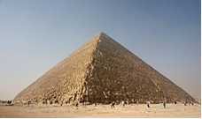  ? KTT có chiều cao bao nhiêu? chiều dài cạnh đáy bao nhiêu m? Thời gian xây dựng là bao lâu  ? Điểm đặc biệt của KTT là gì  ? KTT được coi là gì?  HS thảo luận  HS trả lời  GV củng cố | I.Kim Tự Tháp " Kê ốp "  + Đây là công trình kiến trúc của Ai Cập, được xây dựng vào 2900 năm trước Công nguyên bằng những phiến đá vôi,  + Là hình chóp tứ giác 4 mặt là 4 tam giác chụm đầu vào nhau , cao 138m, chiều dài cạnh đáy 225m, Xây dựng trong 20 năm.  + Điều đặc biệt là có 1 ống thông gió từ đỉnh đường hầm, trong 1 năm, vào một giờ nhất định, mặt trời chiếu thẳng vào lũng thỏp .  + KTT là một trong 7 kì quan của thế giới , là di sản văn hoá vĩ đại.
Hoạt động 2: Tìm hiểu về tác phẩm điêu khắc
* Mục tiêu: Tìm hiểu về tác phẩm điêu khắc
* Phương pháp: PP quan sát, PP vấn đáp, PP gợi mở.
* Hình thức tổ chức: Hoạt động cá nhân
* Phương tiện dạy học: hình ảnh
* Sản phẩm: Học sinh nắm được tác phẩm điêu khắc
? Mô tả về bức tượng nhân sư ?  ? Tượng làm bằng chất liệu gì?  ? Khuôn mặt của tượng nhân về phía nào ?  HS trả lời  Gv kết luận , bổ sung  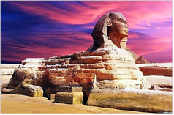  ? tả lại tượng vệ nữ Mi Lô?  ? Tượng được tạc vào năm nào ? được tìm thấy ở đâu?  ? Tượng mang giá trị Nghệ thuật gì ?  HS trả lời  GV củng cố  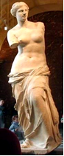  ? tượng Ô Guýt diễn tả điều gì ?  ? Nêu phong cách tạc tượng của các Điêu khắc gia La mã ?  ? Phần dưới tượng Ô Guýt là tượng của ai  ? Tượng mang giá trị Nghệ thuật gỡ ?  HS thảo luận  HS trả lời  GV củng cố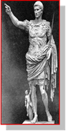 |  | II. Điêu khắc  1.Tượng nhân sư(AiCập)  - Hình đầu người mình sư tử, tượng trưng cho sức mạnh quyền lực  - Năm 2700 TCN tượng nhân sư được khởi công và hoàn thành, với chất liệu đá hoa cương, tượng cao 20m, dài 60 m, đầu cao 5m, tai dài 1,4m, mình rộng 2,3m.  - Tượng hướng về phía mặt trời mọc, tạo tư thế oai nghiêm hùng vĩ.  ➔ Là kiệt tác nổi tiếng của Ai cập  2. Tượng Vệ nữ Mi lô( Hi lạp )  + Hình dáng đứng bán khoả thân, Cân đối và tràn đầy sức sống.  + Tượng được tạc vào năm 1802 tại đảo MILÔ  + Tượng nói lên vẻ đẹp hoàn mỹ của người phụ nữ  3. Tượng Ô Guýt ( La Mã )  - Là bức tượng về vị Hoàng đế vĩ đại mang tên Ô Guýt diễn tả khí phách kiên cường của vị Hoàng đế đầy quyền uy.  - Tượng được tác theo phong cách hiện thực, phần dưới tượng Ô Guýt cú tượng thần Amua cưỡi cá Đo phin  + tượng là bản anh hùng ca ca ngợi khí chất của vị Hoàng Đế tài ba lỗi lạc .
- CŨNG CỐ- ĐÁNH GIÁ(5P)
*Mục tiêu: giúp HS củng cố lại kiến thức vừa học.
* Phương pháp: thảo luận, vấn đáp, gợi mở
*Hình thức tổ chức: HS hoạt động nhóm
*Phương tiện dạy học: tranh HS
*Sản phẩm: HS nắm được nội dung trọng tâm cuả bài học.
GV cho hs tham gia trả lời câu hỏi trắc nghiệm:
? Điểm đặc biệt của KTT là gì
? Mô tả về bức tượng nhân sư ?
? tả lại tượng vệ nữ Mi Lô?
? tượng Ô Guýt diễn tả điều gì ?

HS thảo luận trả lời
GV tổng kết
Dặn dò:(2p)
- Về nhà học thuộc bài
- Đọc trước bài: Sơ lược về phối cảnh.

Ngày soạn: 15/09/2018
Ngày dạy:18/09-19/10/2018
Tuần: 4- 8
Tiết: 4-8

Chủ đề :TÌM HIỂU VỀ VẼ THEO MẪU

Tiết: 1 - Sơ lược về phối cảnh
Tiết: 2 - Cách vẽ theo mẫu. Minh họa bằng bài vẽ theo mẫu có dạng hình hộp và hình cầu (tiết 1)
Tiết: 3 - Mẫu có dạng hình hộp và hình cầu (tiết 2)
Tiết: 4 -Mẫu dạng hình trụ và hình cầu (tiết 1)
Tiết:5 -Mẫu dạng hình trụ và hình cầu (tiết 2)
1. Mục tiêu:
a. Kiến thức:
- Học sinh hiểu được đặc điểm cơ bản của luật xa gần.
- Học sinh hiểu được khái niệm vẽ theo mẫu và cách tiến hành bài vẽ theo mẫu
b. Kĩ năng:
- Học sinh biết vận dụng luật xa gần để quan sát, nhận xét mọi vật trong bài vẽ theo mẫu, vẽ tranh
-Học sinh biết vận dụng những hiểu biết về phương pháp chung vào bài vẽ theo mẫu
c. Thái độ:
- Thích và giữ gìn các đồ vật xung quanh mình
d. Xác định nội dung trọng tâm của bài học:
- Vẽ đuợc các mẫu đơn giản.
2. Phương tiện, thiết bị sử dụng, phương pháp:
a. Phương tiện, thiết bị sử dụng:
- Máy chiếu
- Tranh: các bài vẽ theo luật xã gần.
- Vật mẫu: một số đồ vật hình hộp, hình trụ và hình cầu.
- ảnh có lớp cảnh xã gần.
b. Phương pháp: Quan sát, vấn đáp, trực quan
3. Tiến trình dạy học:

Tiết: 1
Sơ lược về phối cảnh
* Ổn định tổ chức: kiểm tra sĩ số
* Kiểm tra bài cũ và dụng cụ học tập
* Bài mới:
Hoạt động của giáo viên và học sinh |  | Nội dung
- HOẠT ĐỘNG KHỞI ĐỘNG
Hoạt động : Quan sát- Nhận xét(7p)
*Mục tiêu: Nhìn các vật theo luật xa gần
*Phương pháp: PP quan sát, PP vấn đáp, PP gợi mở.
*Hình thức tổ chức: Hoạt động nhóm
*Phương tiện dạy học: Máy chiếu
*Sản phẩm: HS nhận xét được đặc điểm của vật theo luật xa gần.
GV chiếu cho HS xem một số hình ảnh:
?Em hãy nhận xét đặc điểm của vật cùng loại, cùng kích thước trong không gian(ở xa, ở gần,...)?
-HS trả lời( 2 nhóm nhận biết hình ảnh trả lời )
- GV cũng cố
- Một vật bình thường:
+ ở gần: thấy to, cao và rỏ hơn.
+ ở xa thấy nhỏ thấp và mờ hơn.
- Vật ở phía trước che khuất vật ở phía sau.
- Mọi vật thay đổi hình dáng khi nhìn ở các góc độ (vị trí) khác nhau, trừ hình cầu
- HOẠT ĐỘNG HÌNH THÀNH KIẾN THỨC MỚI(35p)
Hoạt động1: Tìm hiểu đường tầm mắt và điểm tụ.(7p)
* Mục tiêu: Tìm hiểu về đường tầm mắt và điểm tụ
* Phương pháp: PP quan sát, PP vấn đáp, PP gợi mở.
* Hình thức tổ chức: Hoạt động cá nhân
* Phương tiện dạy học: hình ảnh
* Sản phẩm: Học sinh nắm được đường tầm mắt và điểm tụ
GV: - Treo tranh minh họa về đường tầm mắt.  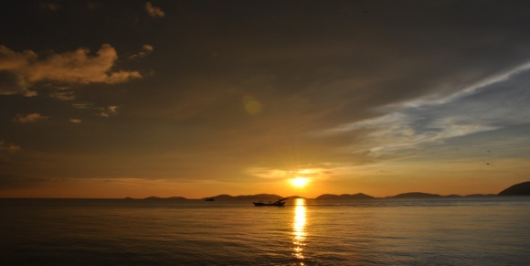  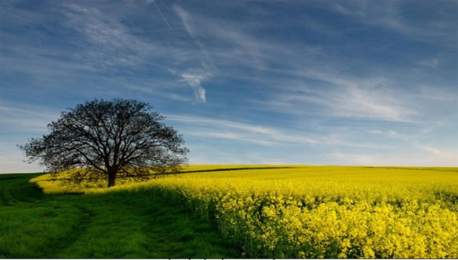  HS: chỉ ra đường tầm mắt và đưa ra khái niệm  - GV cũng cố  GV: treo tranh minh họa vừa hướng dẫn vừa vẽ lên bảng  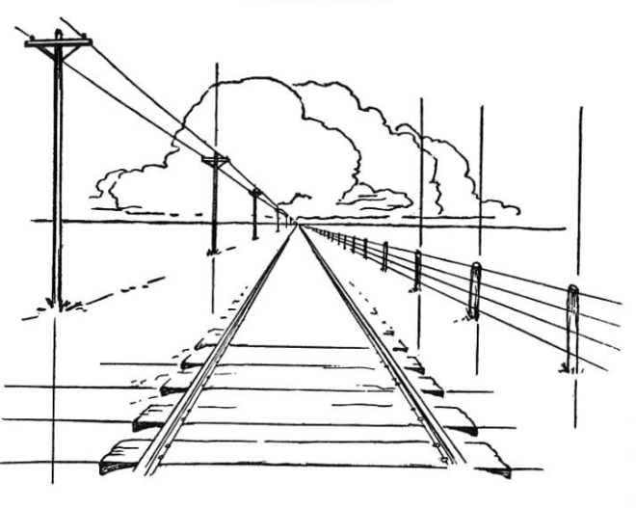  HS: quan sát và rút ra nhận xét về điểm tụ. - GV cũng cố |  | 1. Đường tầm mắt.  Là đường thẳng nằm ngang với tầm mắt người nhìn, phân chia mặt đất với bầu trời , hay mặt nước với bầu trời, nên còn gọi là đường chân trời.  2. Điểm tụ.  Là điểm gặp nhau của các đường thẳng song song hướng về đường tầm mắt.
Hoạt động 2: Luyện tập - Đánh giá.(25p)
* Mục tiêu: Vẽ cảnh vật theo luật xa gần.
* Phương pháp: PP thảo luận
* Hình thức tổ chức: Hoạt động nhóm
* Phương tiện dạy học: hình ảnh
* Sản phẩm: HS vẽ được cảnh vật theo luật xa gần.
Hướng dẫn học sinh thực hành  HS: làm bài.  GV: hướng dẫn đến từng học sinh.  GV: chọn một vài bài đạt yêu cầu và chưa đạt để củng cố, cho điểm một số bài tốt để động viên khích lệ học sinh. | 3. Bài tập.  Vẽ con đường, hàng cây, cột điện ở 2 bên.
Dặn dò:(2p)
-Về nhà học bài.
- Đọc trước bài: Cách vẽ theo mẫu.
- Chuẩn bị giấy A4, bút chì.

Tiết: 2
Cách vẽ theo mẫu . Minh họa bằng bài vẽ theo mẫu có dạng hình hộp và hình cầu (tiết 1)

* Ổn định tổ chức: kiểm tra sĩ số
* Kiểm tra bài cũ và dụng cụ học tập
* Bài mới:
Hoạt động của giáo viên và học sinh |  | Nội dung
- HOẠT ĐỘNG KHỞI ĐỘNG(5p)
*Mục tiêu: Tìm hiểu các đồ vật.
*Phương pháp: PP quan sát, PP vấn đáp, PP gợi mở.
*Hình thức tổ chức: Hoạt động cá nhân
*Phương tiện dạy học: Tranh minh họa
*Sản phẩm: Nhận biết được đặc điểm các đồ vật.
- GV cho học sinh chơi trò chơi: Sờ vật đoán tên
- GV nêu luật chơi
-GV chia lớp thành hai nhóm và chọn hai bạn đại diện lên tham gia
- HS tham gia chơi trò chơi
-GV chọn một số vật vào bài mới:hôm nay cô trò chúng ta cùng nhau nghiên cứu các vật mẫu có dạng hình hộp và hình cầu thông qua bài học: Cách vẽ theo mẫu . Minh họa bằng bài vẽ theo mẫu có dạng hình hộp và hình cầu (tiết 1)
- HOẠT ĐỘNG HÌNH THÀNH KIẾN THỨC MỚI
Hoạt động 1: Tìm hiểu khái niệm-Hướng dẫn học sinh cách vẽ(10p)
* Mục tiêu: - HS biết cách vẽ vật mẫu.
* Phương pháp: PP quan sát, PP vấn đáp, PP gợi mở.
* Hình thức tổ chức: Hoạt động cá nhân
* Phương tiện dạy học: Vẽ minh họa, vật mẫu
* Sản phẩm: -HS nắm bắt được cách vẽ vật mẫu.
GV: cho học sinh xem một số tranh vẽ về một mẫu nhưng ở nhiều vị trí khác nhau. Kết hợp đặt mẫu  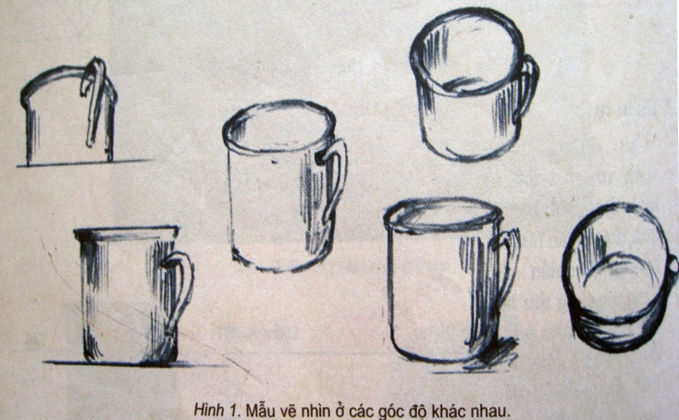  HS: quan sát  GV: đặt câu hỏi để học sinh so sánh giữa tranh vẽ và mẫu để hình thành khái niệm.  Tìm hiểu cách vẽ theo mẫu  GV: ? bước 1 ta phải làm gì khi vẽ theo mẫu?  HS: phát biểu đó là quan sát.  GV: chỉ rỏ cho học sinh quan sát cái gì, quan sát như thế nào.  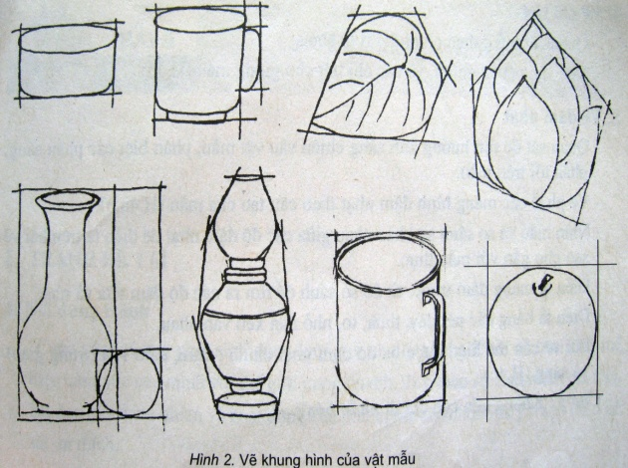  GV: treo tranh minh họa vừa hướng dẫn vừa vẽ lên bảng  HS: quan sát.  GV: Vẽ lên bảng từ mẫu thực đã đặt.  Giáo viên vừa vẽ, vừa cho học sinh quan sát một số bài hoàn chỉnh về dựng hình để học sinh quan sát.  HS: quan sát |  | 1. Vẽ theo mẫu là gì?  Là vẽ lại mẫu được bày trước mặt, thông qua nhận thức và cảm xúc người vẽ cần diễn tả được đặc điểm, hình dáng, cấu tạo, đậm nhạt và màu sắc của mẫu.  2. Cách vẽ theo mẫu.  a. Quan sát nhận xét.  - Quan sát đặc điểm cấu tạo, hình dáng, đậm nhạt và màu sắc của mẫu.  - Tìm vì trí đẹp của mẫu.  b. Vẽ khung hình  - ước lượng chiều ngang lớn nhất và chiều cao lớn nhất để vẽ khung hình: hình vuông, hình chữ nhật...  c. Vẽ phác nét chính.  - Ước lượng tỷ lệ giữa các bộ phận.  - Vẽ phác nét chính bằng các đường thẳng mờ.  d. Vẽ chi tiết.  - Quan sát mẫu vẽ chi tiết và chỉnh hình cho giống mẫu.  e. Vẽ đậm nhạt
Hoạt động 2: Hoạt động luyện tập(25p)
* Mục tiêu: - HS biết cách vẽ hai vật mẫu: hình hộp và hình cầu
* Phương pháp: PP thực hành
* Hình thức tổ chức: Hoạt động cá nhân
* Phương tiện dạy học: Vật mẫu
* Sản phẩm: HS hoàn thành được bài vẽ hình
-GV: Hướng dẫn học sinh thực hành  -HS: làm bài.  -GV: hướng dẫn, gợi ý đến từng học sinh về hình vẽ.  -GV bao quát lớp, hướng dẫn cho HS  -HS hoàn thành bài vẽ | 3. Bài tập.  - Vẽ hình hộp và hình cầu
- CỦNG CỐ - ĐÁNH GIÁ (5p):
*Mục tiêu: giúp HS củng cố lại kiến thức vừa học.
* Phương pháp: trực quan, vấn đáp, gợi mở
*Hình thức tổ chức: HS hoạt động cá nhân
*Phương tiện dạy học: tranh HS
*Sản phẩm: HS nhận xét được tác phẩm của bạn.
-GV: chọn một vài bài đạt yêu cầu và chưa đạt để củng cố:
-Vị trí mẫu
-Đặc điểm mẫu
-HS nhận xét, trả lời theo cảm nhận riêng
-Gv nhận xét, bổ sung và tổng kết bài học
-GV cũng cố vàcho điểm một số bài tốt để động viên
- HS lắng nghe
- Nhận xét về tinh thần học tập của cả lớp
Dặn dò:(5p)
-Về nhà hoàn thành bài vẽ hình.
-Chuẩn bị đồ dùng học tập cho tiết học sau.

Tiết: 3
Mẫu có dạng hình hộp và hình cầu (tiết 2)

* Ổn định tổ chức: kiểm tra sĩ số
* Kiểm tra bài cũ và dụng cụ học tập
* Bài mới:

Hoạt động của giáo viên và học sinh |  | Nội dung
A.HOẠT ĐỘNG KHỞI ĐỘNG
Hoạt động: Quan sát- Nhận xét(5p)
*Mục tiêu: Học sinh quan sát nhận xét độ đậm nhạt của vật mẫu vật
*Phương pháp: PP quan sát, PP vấn đáp, PP gợi mở.
*Hình thức tổ chức: Hoạt động cá nhân
*Phương tiện dạy học: Tranh minh họa
*Sản phẩm: Nhận biết được độ đậm nhạt của vật mẫu vật.
- GV: đặt mẫu - hướng dẫn học sinh quan sát.
-HS: quan sát và nhận xét một số yêu cầu bên.
-GV: đặt câu hỏi để học sinh so sánh,
+Mẫu đã xếp đúng vị trí chưa?
+Ánh sáng chính chiếu từ phía nào?
+Nhìn vào mẫu ta thấy chỗ nào đậm nhất, chỗ nào tối nhất?
-HS trao đổi
- HS trả lời
- GV cũng cố
B.HOẠT ĐỘNG HÌNH THÀNH KIẾN THỨC MỚI
Hoạt động 1: Hướng dẫn học sinh cách vẽ(10p)
* Mục tiêu: - HS biết cách vẽ đậm nhạt trên vật mẫu.
* Phương pháp: PP quan sát, PP vấn đáp, PP gợi mở.
* Hình thức tổ chức: Hoạt động cá nhân
* Phương tiện dạy học: Vẽ minh họa, vật mẫu
* Sản phẩm: -HS nắm bắt được cách vẽ đậm, nhạt của vật mẫu.
-GV yêu cầu học sinh nêu cách vẽ hình  -HS trả lời, nhận xét  -GV yêu cầu học sinh nêu cách vẽ đậm nhạt  -HS trả lời, nhận xét  -GV Hướng dẫn học sinh cách vẽ  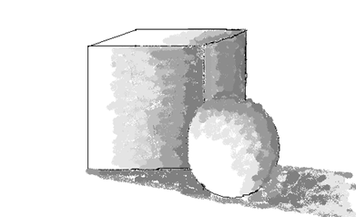  Yêu cầu: thể hiện được 3 độ cơ bản: Đậm – đậm vừa_ sáng.  - Diễn tả bằng các nét dày, thưa, to, nhỏ, đan xen vào nhau.  GV: vừa hướng dẫn vừa vẽ lên bảng  HS: quan sát. |  | 2. Cách vẽ.  - Xác định hướng ánh sáng.  - Phân mảng: tổng quát, chi tiết.  - Diễn tả đậm nhạt
Hoạt động 3: Luyện tập(25p)
* Mục tiêu: - HS biết cách vẽ đậm nhạt hai vật mẫu
* Phương pháp: PP thực hành
* Hình thức tổ chức: Hoạt động cá nhân
* Phương tiện dạy học: Tranh vẽ, vật mẫu
* Sản phẩm: HS hoàn thành được bài vẽ đậm nhạt.
-GV: Hướng dẫn học sinh thực hành  -HS: làm bài.  -GV: hướng dẫn, gợi ý đến từng học sinh về vẽ đậm nhạt.  -GV bao quát lớp, hướng dẫn cho HS  -HS hoàn thành bài vẽ | 3. Bài tập.  - Vẽ hình hộp và hình cầu
- CỦNG CỐ - ĐÁNH GIÁ (5p):
*Mục tiêu: giúp HS củng cố lại kiến thức vừa học.
* Phương pháp: trực quan, vấn đáp, gợi mở
*Hình thức tổ chức: HS hoạt động cá nhân
*Phương tiện dạy học: tranh HS
*Sản phẩm: HS nhận xét được tác phẩm của bạn.
-GV: chọn một vài bài đạt yêu cầu và chưa đạt để củng cố:
-Vị trí mẫu
-Đặc điểm mẫu.
-Độ đậm nhạt.
-HS nhận xét
-GV cũng cố vàcho điểm một số bài tốt để động viên
- HS lắng nghe
- Nhận xét về tinh thần học tập của cả lớp

Dặn dò:(2p)-Về nhà hoàn thành bài vẽ
-Chuẩn bị đồ dùng học tập cho tiết học sau.

Tiết: 4
Mẫu dạng hình trụ và hình cầu (tiết 1)

* Ổn định tổ chức: kiểm tra sĩ số
* Kiểm tra bài cũ và dụng cụ học tập
* Bài mới:
Hoạt động của giáo viên và học sinh |  | Nội dung
- HOẠT ĐỘNG KHỞI ĐỘNG
Hoạt động : Quan sát- Nhận xét(5p)
*Mục tiêu: Quan sát nhận xét đặc điểm, vị trí của đồ vật: hình trụ và hình cầu
*Phương pháp: PP quan sát, PP vấn đáp, PP gợi mở.
*Hình thức tổ chức: Hoạt động cá nhân
*Phương tiện dạy học: Tranh minh họa
*Sản phẩm: Nhận biết được đặc điểm,cấu trúc , vị trí của đồ vật.
Hướng dẫn học sinh quan sát nhận xét.
-GV: đặt mẫu ở một vài vị trí để học sinh quan sát tìm ra bố cục hợp lí.
HS: quan sát và nhận xét một số yêu cầu bên.

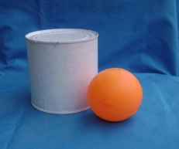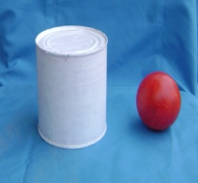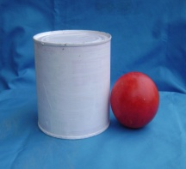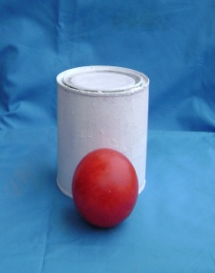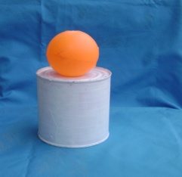

- Vị trí của của vật mẫu.
- Tỷ lệ của hình trụ và hình cầu
-GV: đặt câu hỏi để học sinh so sánh,
-HS trao đổi
- HS trả lời
- GV cũng cố
GV: cho học sinh tập ước lượng tỷ lệ
-HS trả lời
- GV cũng cố
- HOẠT ĐỘNG HÌNH THÀNH KIẾN THỨC MỚI
Hoạt động 1: Hướng dẫn học sinh cách vẽ(10p)
* Mục tiêu: Biết cách vẽ vật mẫu: hình trụ và hình cầu
* Phương pháp: PP quan sát, PP vấn đáp, PP gợi mở.
* Hình thức tổ chức: Hoạt động cá nhân
* Phương tiện dạy học: Vẽ minh họa, vật mẫu
* Sản phẩm: HS nắm bắt được cách vẽ vật mẫu.
- Treo tranh minh họa các bước vẽ, cho hs sắp xếp theo thứ tự  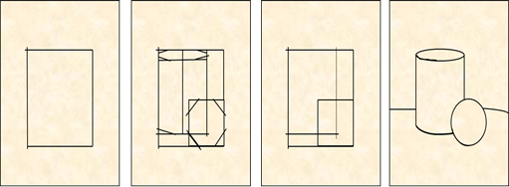  HS: quan sát và sắp xếp lại.  GV: nhắc lại cách vẽ đã học ở bài 4 kết hợp sữ dụng đồ dùng trực quan để hướng dẫn cho học sinh nhớ lại cách vẽ phác |  | 2. Cách vẽ.  a. Vẽ khung hình.  * Vẽ khung hình chung:  Xác định chiều cao và chiều ngang tổng thể để vẽ khung hình chung.  * Vẽ khung hình riêng.  So sánh tỷ giữa các vật để vẽ khung hình riêng.  b. Ước lượng tỷ lệ các bộ phận.  c. Vẽ phác bằng các nét thẳng mờ.  d. Vẽ chi tiết
Hoạt động 3: Hoạt động luyện tập(25p)
* Mục tiêu: - HS biết cách vẽ hai vật mẫu
* Phương pháp: PP thực hành
* Hình thức tổ chức: Hoạt động cá nhân
* Phương tiện dạy học: Vật mẫu
* Sản phẩm: HS hoàn thành được bài vẽ hình
-GV: Hướng dẫn học sinh thực hành  -HS: làm bài.  -GV: hướng dẫn, gợi ý đến từng học sinh về hình vẽ.  -GV bao quát lớp, hướng dẫn cho HS  -HS hoàn thành bài vẽ | 3. Bài tập.  - Vẽ hình trụ và hình cầu.
- CŨNG CỐ - ĐÁNH GIÁ (3P):
*Mục tiêu: giúp HS củng cố lại kiến thức vừa học.
* Phương pháp: trực quan, vấn đáp, gợi mở
*Hình thức tổ chức: HS hoạt động cá nhân
*Phương tiện dạy học: tranh HS
*Sản phẩm: HS nhận xét được tác phẩm của bạn.
-GV: chọn một vài bài đạt yêu cầu và chưa đạt để củng cố:
-Vị trí mẫu
-Đặc điểm mẫu
-HS nhận xét, trả lời theo cảm nhận riêng
-Gv nhận xét, bổ sung và tổng kết bài học
-GV cũng cố vàcho điểm một số bài tốt để động viên
- HS lắng nghe
- Nhận xét về tinh thần học tập của cả lớp

Dặn dò:(5P)
-Về nhà hoàn thành bài vẽ hình.
- Đọc trước bài vẽ theo mẫu. - Vẽ theo mẫu có dạng hình trụ và hình cầu (tiết 2).

Tiết:5
Mẫu dạng hình trụ và hình cầu (tiết 2)

* Ổn định tổ chức: kiểm tra sĩ số
* Kiểm tra bài cũ và dụng cụ học tập
* Bài mới:
Hoạt động của giáo viên và học sinh |  | Nội dung
A.HOẠT ĐỘNG KHỞI ĐỘNG
Hoạt động: Quan sát- Nhận xét(5p)
*Mục tiêu: Quan sát nhận xét độ đậm nhạt của vật mẫu : hình trụ và hình cầu
*Phương pháp: PP quan sát, PP vấn đáp, PP gợi mở.
*Hình thức tổ chức: Hoạt động cá nhân
*Phương tiện dạy học: Tranh minh họa
*Sản phẩm: Nhận biết được độ đậm nhạt của vật mẫu vật.
- GV: đặt mẫu - hướng dẫn học sinh quan sát.
-HS: quan sát và nhận xét một số yêu cầu bên.
-GV: đặt câu hỏi để học sinh so sánh,
+Mẫu đã xếp đúng vị trí chưa?
+Ánh sáng chính chiếu từ phía nào?
+Nhìn vào mẫu ta thấy chỗ nào đậm nhất, chỗ nào tối nhất?
-HS trao đổi
- HS trả lời
- GV cũng cố
B.HOẠT ĐỘNG HÌNH THÀNH KIẾN THỨC MỚI
Hoạt động 1: Hướng dẫn học sinh cách vẽ(10p)
* Mục tiêu: Biết cách vẽ đậm nhạt trên vật mẫu.
* Phương pháp: PP quan sát, PP vấn đáp, PP gợi mở.
* Hình thức tổ chức: Hoạt động cá nhân
* Phương tiện dạy học: Vẽ minh họa, vật mẫu
* Sản phẩm: -HS nắm bắt được cách vẽ đậm, nhạt của vật mẫu.
-GV yêu cầu học sinh nêu cách vẽ hình  -HS trả lời, nhận xét  -GV yêu cầu học sinh nêu cách vẽ đậm nhạt  -HS trả lời, nhận xét  -GV Hướng dẫn học sinh cách vẽ  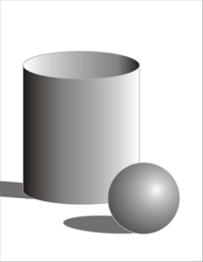  Yêu cầu: thể hiện được 3 độ cơ bản: Đậm – đậm vừa_ sáng.  - Diễn tả bằng các nét dày, thưa, to, nhỏ, đan xen vào nhau.  GV: vừa hướng dẫn vừa vẽ lên bảng  HS: quan sát. |  | 2. Cách vẽ.  - Xác định hướng ánh sáng.  - Phân mảng: tổng quát, chi tiết.  - Diễn tả đậm nhạt
Hoạt động 3: Luyện tập(25p)
* Mục tiêu: - HS biết cách vẽ đậm nhạt hai vật mẫu: hình trụ và hình cầu
* Phương pháp: PP thực hành
* Hình thức tổ chức: Hoạt động cá nhân
* Phương tiện dạy học: Tranh vẽ, vật mẫu
* Sản phẩm: HS hoàn thành được bài vẽ đậm nhạt.
-GV: Hướng dẫn học sinh thực hành  -HS: làm bài.  -GV: hướng dẫn, gợi ý đến từng học sinh về vẽ đậm nhạt.  -GV bao quát lớp, hướng dẫn cho HS  -HS hoàn thành bài vẽ | 3. Bài tập.  - Vẽ hình trụ và hình cầu
- CỦNG CỐ - ĐÁNH GIÁ (5p):
*Mục tiêu: giúp HS củng cố lại kiến thức vừa học.
* Phương pháp: trực quan, vấn đáp, gợi mở
*Hình thức tổ chức: HS hoạt động cá nhân
*Phương tiện dạy học: tranh HS
*Sản phẩm: HS nhận xét được tác phẩm của bạn.
-GV: chọn một vài bài đạt yêu cầu và chưa đạt để củng cố:
-Vị trí mẫu
-Đặc điểm mẫu.
-Độ đậm nhạt.
-HS nhận xét
-GV cũng cố vàcho điểm một số bài tốt để động viên
- HS lắng nghe
- Nhận xét về tinh thần học tập của cả lớp

Dặn dò:(2p
-Về nhà hoàn thành bài vẽ
- Xem trước bài : Chép hoạ tiết dân tộc

